那覇港管理組合新庁舎等施設整備事業サウンディング

実施要領

令和8年1月２６日
那覇港管理組合
１．調査の目的
那覇港管理組合では、昭和49年に建設された那覇港管理組合庁舎及び船客待合所の老朽化に伴い、組合庁舎及び船客待合所を新たに整備するとともに、那覇ふ頭における交流・賑わい空間の創出を検討しています。
本調査では、本組合の財政負担を最大限軽減できる提案を期待するとともに、新組合庁舎及び新船客待合所整備をPPP／PFI事業等の民間資金・ノウハウの活用による整備手法にて実施した場合の民間事業者の参入可能性について把握します。また、民間収益事業について民間事業者等へのアンケート・ヒアリングを踏まえ、条件の整理及び課題対応策について検討することを目的とします。
２．事業概要（案）
- 対象者
本公募に参加することができる事業者は、那覇港管理組合新庁舎等施設整備事業に関心のある法人又は法人のグループとします。
- 事業概要（案）
本事業の概要（案）は以下の通りです。詳細は資料１「事業概要説明書」を参照してください。
事業概要（案）
事業概要 | 組合庁舎及び船客待合所の整備
事業用地 | 組合庁舎施設用地：沖縄県那覇市通堂町2-1  明治橋駐車場用地：沖縄県那覇市通堂町1  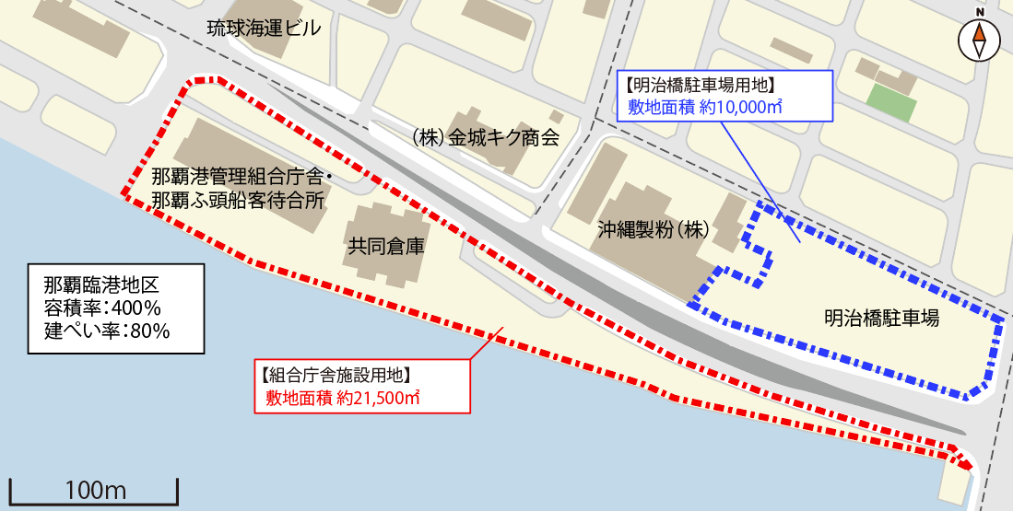  約2,3000㎡  約23,000㎡
事業内容 | 組合庁舎・船客待合所の設計・建設及び事業期間内の維持管理・修繕・運営
事業スキーム | PPP方式等民間活用
３．アンケート・ヒアリング調査のスケジュール
アンケート・ヒアリング調査は下記のスケジュールの通り実施します。
応募者の皆様には【様式１】アンケートにご回答、ご提出いただきます。提出いただいたアンケートをもとに、那覇港管理組合では、アンケートの結果をとりまとめます。その後、アンケートに加えて個別でヒアリングを行う事業者を選定させていただきます。個別ヒアリングを実施する事業者に対して、那覇港管理組合より別途ご連絡いたします。

アンケート・ヒアリング調査フロー
応募者（事業者）
那覇港管理組合

サウンディング実施の公表
（実施要領の公表）

提出
アンケート（様式１）の提出

結果のとりまとめ
※アンケート結果をもとに
追加ヒアリングを行う事業者の選定

追加ヒアリングの実施

アンケート・ヒアリング調査スケジュール
概要 | 日程
実施要領の公表 | 令和８年１月26日（月）
アンケートの提出期限 | 令和８年２月５日（木）
追加ヒアリング実施日時及び実施方法の連絡 | 令和８年２月16日（月）
追加ヒアリングの実施 | 令和８年２月下旬に実施、個別に連絡
アンケート・追加ヒアリング結果の公表 | 令和８年３月中旬（予定）

４．アンケート調査の概要
アンケート調査で確認する予定の項目は下記となります。
  - 明治橋駐車場用地の活用方法について
  - ２つの敷地の連携、活用について
  - 事業範囲・方式について
  - 本事業の参入意欲について
  - その他

５．サウンディング調査の手続き
- アンケートの提出
アンケートを提出する事業者は、【様式１】アンケートに必要事項を記入し、件名を「那覇港アンケート(事業者名)」として、申込先へ電子メールにてご提出ください。
- 申込受付期間
令和８年１月26日（月）～２月５日（木）１５時
- 様式
【様式１】アンケート
- 申込先
７．問い合わせ先のとおり

- アンケート以外のご提案資料の提出【任意】
  - 提出期限
令和８年２月５日（木）１５時
  - 様式
任意
  - 送付先
７．問い合わせ先のとおり

※以下、（３）及び（４）の追加ヒアリングは、アンケートをもとに那覇港管理組合で選出させていただいた方のみが対象となります。
- 追加ヒアリングの日時及び実施方法の連絡
追加ヒアリングの対象事業者あてに、ヒアリング参加願いのご連絡をいたします。参加可否の連絡とともに、ヒアリングの希望日程をご回答ください。実施日時は令和8年２月１６日（月）（予定）に電子メールにてご連絡します。日時は希望に沿えない場合もありますので、予め御了承ください。

- 追加ヒアリングの実施
- 実施期間の予定
令和８年２月２４日（火）～令和８年２月27日（金）
- 所要時間
１時間程度
- 実施方法
ZOOM（WEB）で行うことを想定しています。
- その他
ヒアリングは事業者のアイデア及びノウハウの保護のため個別に行います。

- アンケート・ヒアリング結果の公表
アンケート・ヒアリングの実施結果について、概要の公表を予定しています。なお、事業者の名称は公表しません。事業者のノウハウに配慮し、公表にあたっては具体性の高い事項は秘匿します。

６．留意事項
- 費用負担
サウンディングへの参加に要する費用は、事業者の負担とします。

- 追加対話への協力
本サウンディング終了後も、必要に応じて追加の対話（文書照会含む）やアンケート等を実施させていただくことがあります。その際には御協力いただけますと幸いです。

- 参加及びアンケートの取扱
・今後、那覇港管理組合新庁舎等施設整備事業に関する事業者公募を実施する場合、本公募への参加実績が優位性を持つものではありません。
・提出された書類は返却いたしませんので、ご了承ください。
・アンケートの著作権は、事業者に帰属します。

- サウンディング調査の対象
那覇港管理組合新庁舎等施設整備事業の実施主体となる意向を有する法人又は法人のグループを対象とします。
次のいずれかに該当する場合を除きます。
- 地方自治法施行令（昭和22年政令第16号）第167条の4の規定に該当する者。
- 会社法（平成17年法律第86号）に基づく特別清算開始命令がなされている者。
- 会社更生法（平成14年法律第154号）に基づく更生手続開始の申立てまたは民事再生法（平成11年法律第225号）に基づく民事再生手続開始の申立てがなされている者。
- 会社法の施行に伴う関係法律の整備等に関する法律（平成17年法律第87号）による改正前の商法（明治32年法律第48号）第381条の規定による整理開始の申立て若しくは通告がなされている者。
- 破産法（平成16年法律第75号）第18条若しくは第19条の規定による破産の申立てがなされている者。
- 暴力団員による不当な行為の防止等に関する法律（平成3年法律第77号）第2条及び那覇市暴力団排除条例（平成24年条例第1号）第2条に規定する暴力団又は暴力団員及びそれらの利益となる活動を行う団体。
- 国税、地方税を滞納している者。

- その他
本調査に伴って得た情報は、本調査及び本事業に関わる検討以外の目的で使用してはなりません。また、本調査で知り得た情報を第三者に漏らしてはなりません。

７．問い合わせ先
本調査に係る申し込み、資料提出等のメールは「那覇港管理組合新庁舎手法決定支援業務」を受託した株式会社長大が担当となるため、下記のメールアドレス宛てにご連絡をお願いします。
〒１０４－００５４
東京都中央区勝どき一丁目13番1号（イヌイビルカチドキ14階）
株式会社長大 PPP推進部 須長、松林
電話：０３－３５３２－８６０８
E-mail: r04nahakou-keikaku@chodai.co.jp

